


Moravská zemská knihovna v Brně – Rakouská knihovna
ve spolupráci s knihkupectvím Barvič a Novotný

Vás srdečně zvou na čtení a prezentaci knihy

em. Prof.dr. Petera Demetze, Yaleova univerzita, USA

Praha ohrožená 1939 - 1945

ve čtvrtek 25. 11. 2010, v 17 hodin v konferenčním sále MZK, Kounicova 65a

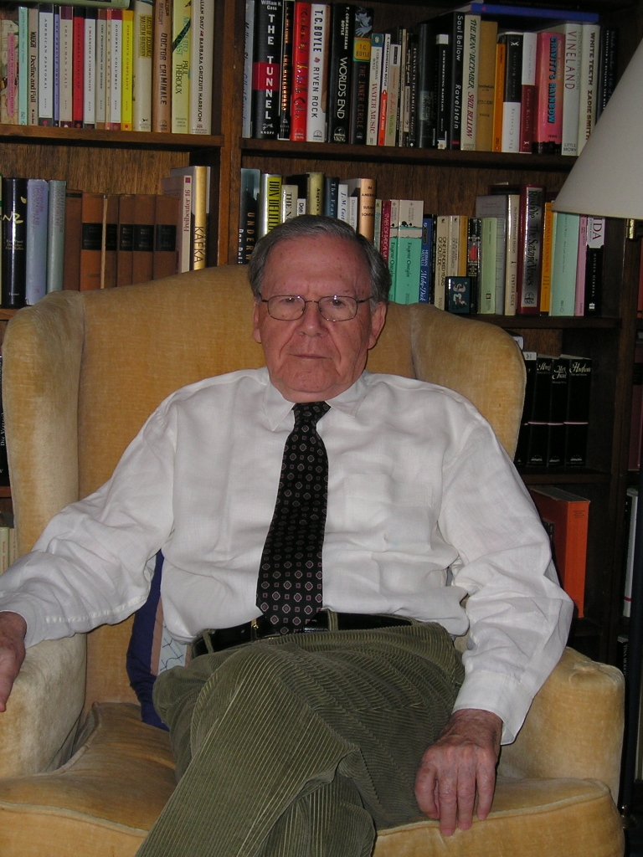
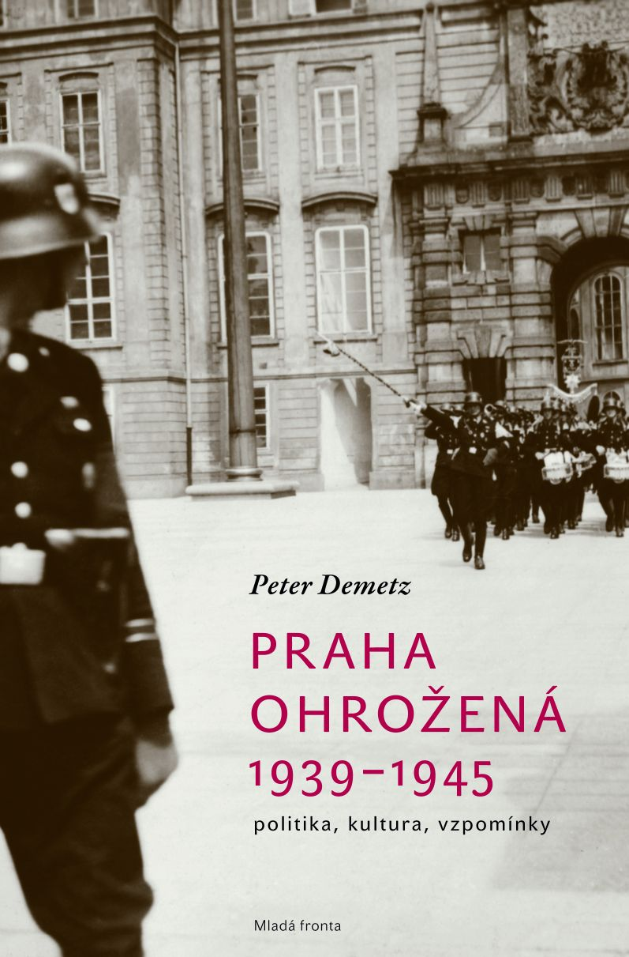
Český překlad knihy prof. Demetze (originál Prague in Danger: The Eyears of German Occupation , 1939-1945) vydalo letos nakladatelství Mladá fronta. Prof. Demetz se při čtení v Moravské zemské knihovně zaměří na brněnské kapitoly, na téma „jinošství v protektorátu, jazz, kino a kavárny na pozadí velkých dějin a tragédií“.

Peter Demetz (1922), navštěvoval gymnázium v Brně a Praze, studoval na Karlově univerzitě v Praze (1945–48), Curychu a Londýně. Byl redaktorem Rádia Svobodná Evropa v Mnichově, v letech 1953–54 studoval na Columbijské univerzitě, 1954–1956 na Yaleově univerzitě, disertace u René Wellka. V letech 1956–1990 výuka na Yaleově univerzitě, profesorem germanistiky a srovnávací literatury. Po r. 1989 přednášel v Praze, Brně a Ostravě. Je porotcem klagenfurtské Ceny Ingeborg Bachmannové a taktéž pražské Ceny Franze Kafky.
Přednášky v Rakouské knihovně/ Wissenschaftskolleg Österreich-Bibliothek I,

Cyklus přednášek pro univerzitní i mimouniverzitní veřejnost se koná
v rámci oslav 20. výročí založení Rakouské knihovny
pod záštitou ředitele Moravské zemské knihovny v Brně Tomáše Gece,
rektora Masarykovy univerzity Petra Fialy
a děkana Filozofické fakulty Masarykovy univerzity Josefa Kroba.

Oslavy proběhnou za předsednictví čestného výboru, v němž jsou zastoupeni: Václav Havel, Praha, Václav Cejpek, Brno,
Peter Demetz, New Jersey, Konstanze Fliedlová, Vídeň, Marianne Gruberová, Vídeň, Jiří Gruša, Meckenheim,
Jiří Kratochvil, Brno, Klaus Kastberger, Vídeň, Radek Malý ,Olomouc, Joseph Strelka, Vídeň, Marek Nekula, Řezno,
Ilse Tielschová, Vídeň, Milan Tvrdík, Praha, Milan Uhde, Brno
